様式第7号（第7条関係）

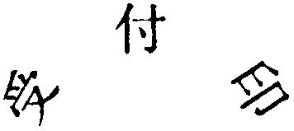

差押解除申請書

|  |  |  |  |  |  |  |  |  |  |  |  |  |  |
| --- | --- | --- | --- | --- | --- | --- | --- | --- | --- | --- | --- | --- | --- |
| 村長　　　　　　殿  年　　月　　日 | | | | | 申請者 | | 住（居）所  （所在地） | |  | | | | |
| 氏名  （名称） | | ㊞ | | | | |
| 年　　月　　日付で下記の徴収金額については徴収猶予の許可を受けたので差押を解除してください。 | | | | | | | | | | | | | |
| 徴収金額 | 年度 | 税目 | | 納期限 | | | | 督促状発付年月日 | | 税額 | 督促手数料 | 延滞金 | 滞納処分費 |
|  |  | | ・　・ | | | | ・　・ | |  |  |  |  |
|  |  | | ・　・ | | | | ・　・ | |  |  |  |  |
|  |  | | ・　・ | | | | ・　・ | |  |  |  |  |
|  |  | | ・　・ | | | | ・　・ | |  |  |  |  |
| 計 | | | | | | |  | |  |  |  |  |
| 差押を受けた年月日 | | | | | 年　　　　　月　　　　　日 | | | | | | | |
| 差押財産  （名称・数量・性質及び所在） | | |  | | | | | | | | | | |
| 申請の事由 | | |  | | | | | | | | | | |
| 備考 | | |  | | | | | | | | | | |